Fiche d'examen au cas par cas pour les PPR Miniers
(liste indicative d’informations à fournir)
Nota : en application du II-b de l’article R122-18 du code de l’environnement, ces informations seront mises en ligne sur le site Internet de l’autorité environnementale

La saisine doit s'accompagner des informations suivantes, afin de permettre à l'Autorité environnementale d'apprécier si une évaluation environnementale est nécessaire ou non (article R122-18 du code de l’environnement) :
- une description des caractéristiques principales du plan, schéma, programme ou document de planification, en particulier la mesure dans laquelle il définit un cadre pour d'autres projets ou activités ;
- une description des caractéristiques principales, de la valeur et de la vulnérabilité de la zone susceptible d'être touchée par la mise en œuvre du plan, schéma, programme ou document de planification ;
- une description des principales incidences sur l'environnement et la santé humaine de la mise en œuvre du plan, schéma, programme ou document de planification.

0. Désignation du PPRM (joindre un plan de situation et une carte du périmètre)
Plan de Prévention des Risques Miniers (PPRM) de la périphérie nord et est de Saint-Étienne (42), sur les communes de La Fouillouse, Villars, Saint-Priest en Jarez, La Talaudière, Saint-Jean-Bonnefonds et Sorbiers

1. Caractéristiques du PPRM
Procédure concernée
Élaboration Modification Révision

1.1. Quels sont les objectifs de la prescription de ce PPRM (notamment dans le cas où il s’agit d’une révision) ?
Les procédures d’arrêt des travaux miniers et de renonciation aux anciennes concessions de houille de La Porchère, La Chana, Villars, Roche-La-Molière-et-Firminy, Le Cros, L'Etivalière, Chaney, Reveux, La Talaudière-Chazotte (regroupant les anciennes concessions Le Montcel, La Chazotte, Sorbiers, La Calaminière et Beuclas), Saint-Jean-Bonnefonds, La Sibertière, Ronzy, La Barallière, Cote-Thiollière, Terrenoire, Méons et Le Soleil, n’ont pas permis d’éliminer l’ensemble des risques, et des aléas miniers résiduels persistent.

Les gisements de houille de la Vallée de l’Ondaine ont fait l’objet en 2010 d’une étude d’évaluation des aléas miniers résiduels menée par le GIP Géodéris, l’expert de l’administration pour l’après-mine, et mise à jour en 2015.

L’arrêté préfectoral du 30 avril 2012 a prescrit un PPRM sur le territoire de ces communes, mais la nature et la complexité des enjeux dans le périmètre d’étude (contexte fortement urbanisé) ont rendu nécessaire une organisation de pilotage spécifique et la réalisation de nombreuses réunions d’association.
Les dispositions du Code de l’environnement prévoient que le plan doit être approuvé dans les trois ans qui suivent l’intervention de l’arrêté prescrivant son élaboration, et que ce délai est prorogeable une fois dans la limite de dix-huit mois, par arrêté motivé du préfet si les circonstances l’exigent, notamment pour prendre en compte la complexité du plan ou l’ampleur et la durée des consultations.
L’arrêté préfectoral du 27 mars 2015 a prorogé le délai d’approbation du PPRM.
L’avis d’enquête publique ne sera publié qu’en 2016, conformément au décret du 2 mai 2012, nous demandons un examen cas par cas.
……………………………………………………………………………………………………………………
Nota : Le PPRM vise à assurer la sécurité des personnes et des biens en définissant des principes d'utilisation du sol dans les zones soumises à des aléas d'origine minière. Il donne ainsi une assise juridique aux mesures à prendre en matière d'urbanisme. Il peut éventuellement, en cas d'urgence et par anticipation, être opposable au PLU dès sa prescription. Il est joint au PLU et vaut servitude d'utilité publique.

1.2. Quels sont les risques pris en compte (phénomènes physiques à l’origine des aléas ; population, infrastructures ou activités exposées) ; ? (joindre le cas échéant l’historique des événements constatés)
L'ensemble des éléments informatifs précisés dans le cadre de l’étude de synthèse de Géodéris, ainsi que l'analyse des méthodes d'exploitation et du contexte géologique, ont permis d'identifier les aléas à retenir et d'élaborer les cartes d'aléas miniers relatives aux phénomènes suivants :
- les mouvements de terrain (effondrement localisé de niveau faible à moyen sur de nombreuses zones des concessions, tassement de niveau faible, glissements de terrain sur les zones de dépôts)
- l’échauffement de niveau faible et moyen, en particulier sur les dépôts houillers.
1.3. La prescription du PPRM sera-t-elle appelée à s’inscrire dans un programme d’élaboration plus large impliquant d’autres PPRM ?
NON OUI : Le PPRM de la périphérie nord et est de Saint-Étienne concerne une partie des anciennes concessions minières du bassin houiller de St Étienne, il vient en complément des 3 PPRM du bassin déjà prescrits (PPRM de St Étienne, PPRM de l’Ondaine et PPRM de la vallée du Gier), dont les aléas miniers résiduels retenus sont de type mouvements de terrain et échauffement, et qui concernent pour partie le territoire de 23 communes : Saint-Genest-Lerpt, La Ricamarie, Roche-la-Molière, Le Chambon Feugerolles, Firminy, Unieux, Fraisses, Saint-Paul-en-Cornillon, Enclave de Saint-Victor-sur-Loire, Saint-Étienne, Cellieu, Chateauneuf, Genilac, L’Horme, La-Grand-Croix, Lorette, Rive-de-Gier, Saint-Chamond, Saint-Joseph, Saint-Martin-la-Plaine, Saint-Paul-en-Jarez, Tartaras et Dargoire.

1.4. Le PPRM est-il en interaction avec d’autres PPR ?
NON OUI : PPRI concernant le bassin versant du Furan approuvé le 30/11/2005 pour les communes de La Talaudière, La Fouillouse, Villars, Saint-Priest-en-Jarez et Sorbiers et PPRI concernant le bassin versant du Gier prescrit le 9 septembre 2009 pour Saint-Jean-Bonnefonds et Sorbiers.

2. Description des caractéristiques principales de la zone susceptible d’être touchée

2.1 Décrivez les enjeux environnementaux du territoire (mention des zonages environnementaux à joindre en annexe) sensibilité, vulnérabilité, tendances d’évolution :
(Extraits Zonages environnementaux et trames vertes et bleues en annexe)

Les enjeux réglementaires principaux du secteur élargi du PPRM sont :
- la ZICO « Plaine du Forez » : aucune zone d’aléa minier n’y est située,
- les ZNIEFF de type 1 : « Bois de Monichard et Bois du Roi » : aucune zone d’aléa minier n’y est située,
- les ZNIEFF de type 2 : « Contreforts Méridionaux des Monts du Lyonnais » : aucune zone d’aléa minier n’y est située.
Existence d’éléments constitutifs du SRCE ? Oui Non
Sont-ils sensibles aux risques concernés ? Oui Non
Natura 2000 (Site concerné ou situé à proximité ?) Oui Non
Zone de montagne : Oui Non
Zone littorale : Oui Non

2-2. Le territoire concerné fait-il l’objet d’une procédure d’urbanisme en cours ou de documents de planification approuvés ?
La Fouillouse dispose d’un PLU approuvé le 20/01/2014.
Villars, qui dispose d’un PLU approuvé le 11/12/2007, a lancé sa révision générale le 22/04/2014.
Saint Priest en Jarez dispose d’un PLU approuvé le 04/04/2005.
La Talaudière, qui dispose d’un PLU approuvé le 28/03/2011 a lancé sa révision générale le 21/12/2015.
Saint Jean Bonnefonds, qui dispose d’un PLU approuvé le 26/03/2004, a lancé sa révision générale le 05/02/2015.
Sorbiers, qui dispose d’un POS depuis le 06/02/1997, a lancé sa révision générale le 20/10/2010. A ce jour le PLU est arrêté et l’enquête publique a eu lieu du 21/09 au 21/10/2015.
Ces communes sont couvertes par le Schéma de Cohérence Territorial Sud Loire approuvé le 19 décembre 2013.

Ces documents ont-il fait l’objet d’une évaluation environnementale ? Ces communes ne sont pas en zone Natura 2000. Elles sont donc, ou seront soumises à évaluation environnementale au cas par cas.

2.2 Décrivez les pressions pesant sur le territoire concerné (par exemple étalement urbain…) :
La politique de l’agglomération est définie par un programme local de l’habitat qui maîtrise les rythmes de développement par rapport aux besoins induits. Leur parc de logements se caractérise par une majorité de résidences principales avec une majorité de propriétaires occupants. Leur volonté est de recentrer l’enveloppe urbaine sur les espaces construits et les espaces libres au sein de cette enveloppe globale. Elles souhaitent proposer des logements variés en quantité suffisante pour répondre aux besoins des habitants et pour assurer une mixité sociale.
. et sensibilité de la zone

3. Description des principales incidences (positives, négatives, directes, indirectes, cumulatives) sur l'environnement et la santé humaine de la mise en œuvre du PPRM :

3.1 S’agissant des champs environnementaux, autres que les risques, décrivez les effets potentiels du projet de PPRM :
Effets potentiels sur l’étalement urbain :
- Interdiction de construire dans les zones urbanisée sur les secteurs en aléa effondrement localisé de niveau moyen et construction sous conditions dans les autres zones d’aléa,
- inconstructibilité stricte dans les zones non urbanisées quel que soit l'aléa.
Effets potentiels sur les zones naturelles et agricoles : à priori plutôt positif compte tenu des contraintes potentielles sur l’étalement urbain, cf point précédent.
Effets potentiels sur les pollutions des eaux (accidentelles notamment) : à priori positif (limitation des constructions).
Effets potentiels sur le patrimoine bâti, les sites et paysages : restrictions d’extension ou de modification en zone d’aléa.
Effets potentiels sur le cadre de vie, l’exposition des populations aux pollutions et nuisances : à priori positif (limitation des constructions).

Plan de situation

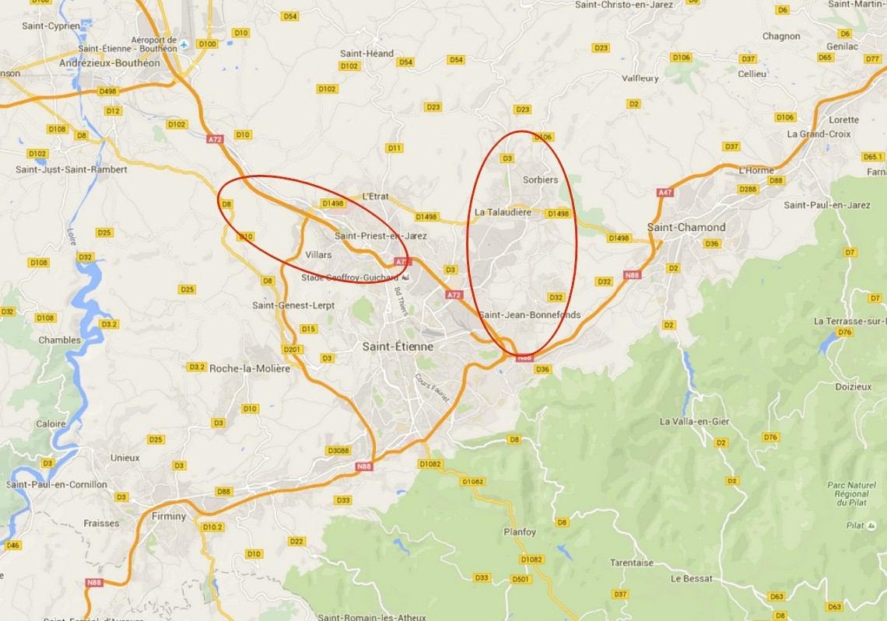

Carte du périmètre

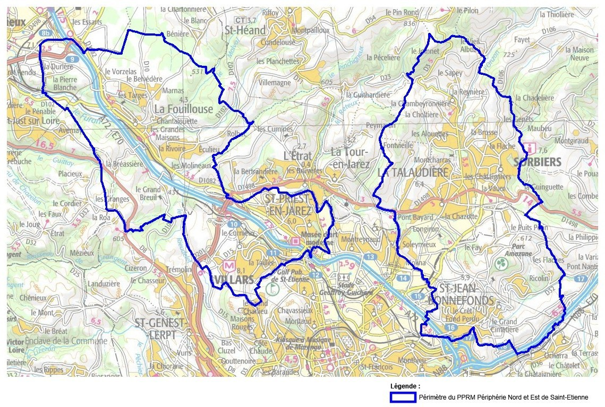
Carte des zonages environnementaux

zonage des ZICO :
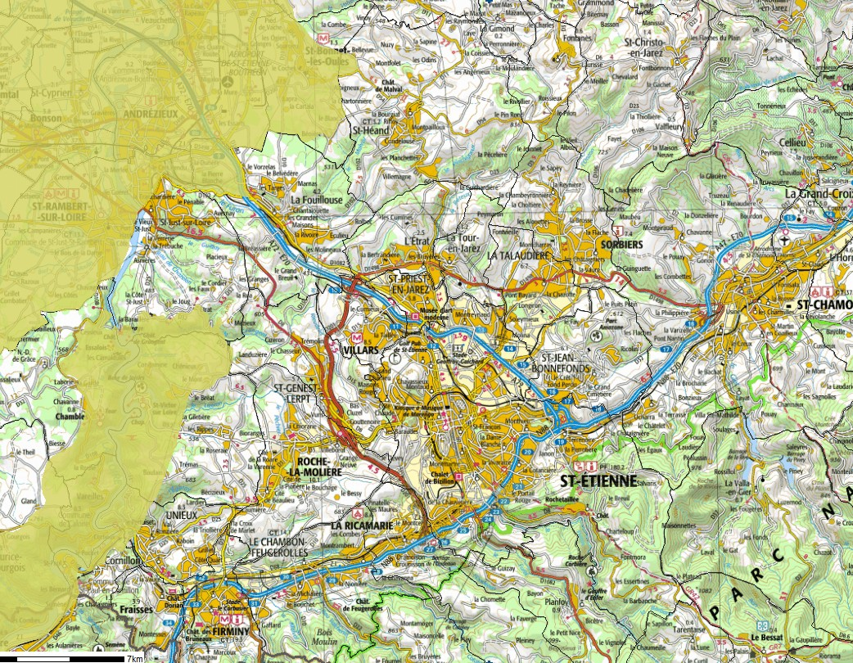

zonage des ZNIEFF (type I en vert foncé, type II en vert clair) :

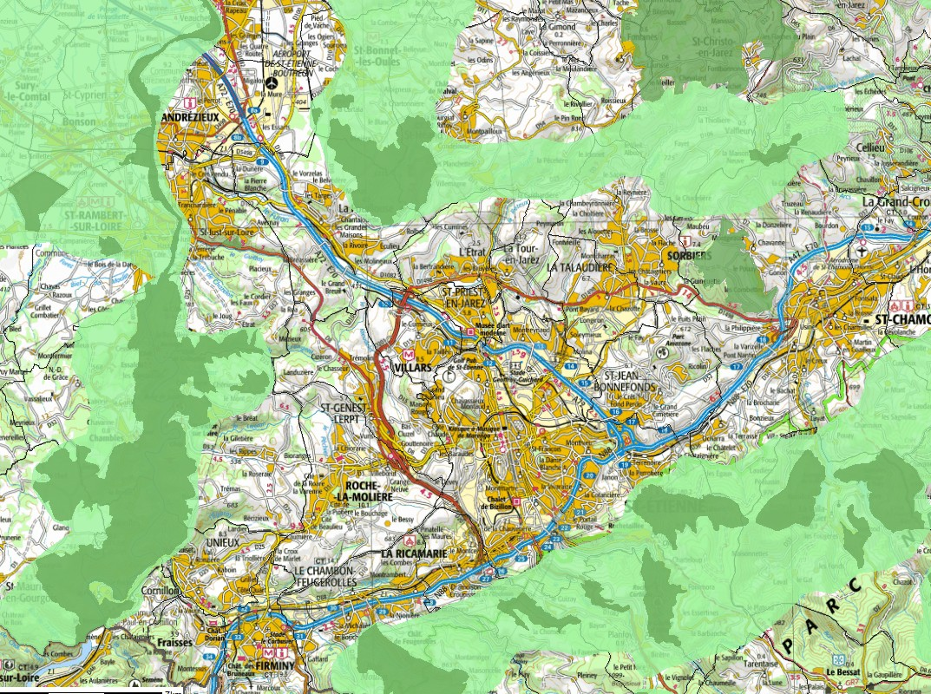

Carte des trames vertes et bleues du SRCE



